УРОК
Тема:ПЛІД. ПОШИРЕННЯ ПЛОДІВ і НАСІННЯ.

Мета:
Освітня.Розширити знання учнів про запліднення, утворення плодів та насіння; ознайомити з різноманітністю плодів у природі; дати поняття “сухі” та “соковиті” плоди; розкрити процес поширення плодів і насіння у природі та значення плодів у житті людини.
Розвиваюча.Розвивати уміння порівнювати біологічні процеси у природі; уміння спостерігати та робити відповідні висновки та узагальнення.
Виховна.Виховувати бережливе ставлення до довкілля, до природи рідного краю, свого здоровя, виховувати науковий світогляд, що насінина- це майбутня рослина.
Тип уроку.Засвоєнняновихзнань.
Форма уроку.Комбінований.
Методи і методичні прийоми:
словесний:розповідь-пояснення, опис, бесіда, повідомлення учнів, робота з підручником ,ілюстрація, демонстрація ,складання схем, дошка,ТЗН;
практичний: виконання лабораторної роботи.
Прийоми навчання: виклад інформації, пояснення, активізація уваги та мислення, одержання з тексту та ілюстрацій нових знань, робота з роздатковим матеріалом.
Основні поняття та терміни: сухі плоди, соковиті плоди, оплодень, екзокарп, мезокарп, ендокард.
Матеріали та обладнання: таблиці, колекція плодів, натуральні плоди.
Підручник:Біологія для 7кл. Мусієнко М.М. М91 2007р.

№  п/п | Етап уроку | Діяльність вчителя
1. | Організаційний етап | Організація класу до проведення уроку
2. | Перевірка домашнього завдання | Дати відповіді на диференційовані запитання.  Відповіді на 1 - 6 балів:  - Назвати основні частини насіння?  - Де відкладаються поживні речовини в насінні?  - Які основні умови проростання насіння?  - Щотаке спокій насіння? Яке його значення?  Відповіді на 7 - 9 балів:  - Чи правильне твердження: “Кожна насінина завжди містить ендосперм”?  - Пояснити результати дослідів.  Відповіді на 10 – 12 балів:  - Які функції сім’ядолей?  - Чи залежить проростання насіння від вмісту поживних речовин?
3. | Підготовка учнів до засвоєння нових знань  а)актуалізація опорних знань  б)мотивація навчально- пізнавальної діяльності | Довести, що плід – це орган, який дає початок наступним поколінням?  На берегах річок , озер, у лісах трапляється цікава рослина. Плід ї – стручкоподібний коробочка. Від найменшого дотику плоди миттю вибухають і з силою розкидають насіння. Подібним способом «сіє» своє насіння квасениця – мешканка тісних місць.«Стріляючі» пристосування рослин виконують одне завдання – продовження життя свого роду.
4. | Тема уроку | Плід поширення. Поширення плодів та насіння.
5. | Вивчення нового матеріалу:  а)сприймання інформації  б)уточнення та розширення інформації | Квіткові рослини мають ще назву покритонасінні, адже у цих рослин насінина під час свого розвитку вкривається оплоднем. Так формується репродуктивний орган квіткових рослин - плід. До рослини він кріпиться за допомогою плодоніжки (мал. 112).  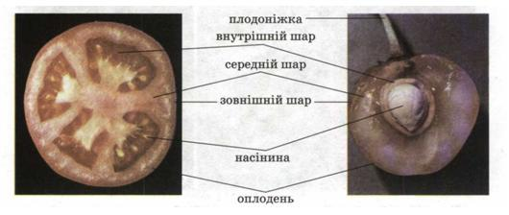  Мал. 112. Будова плоду помідора (1) і черешні (2) Як утворюються плоди? Яка їхня будова? Ми вже згадували, що плід складається з однієї чи кількох насінин, оточених оплоднем (мал. 112). Оплодень утворюється насамперед зі стінок зав'язі (плоди вишні,  персика, сливи) і складається з трьох шарів - зовнішнього, середнього та внутрішнього (мал. 112). Проте у формуванні оплодня можуть брати участь й інші частини квітки: квітколоже, основи тичинок, чашолистків та пелюсток (наприклад, плоди яблуні, суниць, помідорів). Плоди надзвичайно різноманітні за розмірами, формою, будовою оплодня, забарвленням, способом розкривання.  Які існують типи плодів? У випадку, коли квітка має лише одну маточку, з неї утворюється один простий плід (наприклад, у пшениці, вишні). За наявності у квітці декількох маточок виникає і відповідна кількість дрібних плодиків. Вони разом утворюють збірний, або складний, плід, як у малини чи ожини (мал. 113, 1, 2). Інколи в дуже щільних суцвіттях плоди, кожен з яких виникає з окремої квітки, зростаються між собою. Вони утворюють супліддя, наприклад у шовковиці, ананаса (мал. 113, 3, 4).  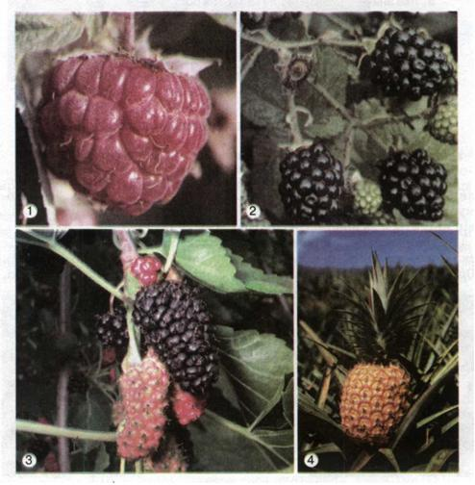  Мал. 113. Збірний плід малини (1) та ожини (2). Супліддя шовковиці (3) і ананаса(4)  Усі ви куштували плоди помідорів чи вишні. Мабуть, ви звернули увагу на те, що плід вишні містить лише одну насінину, а плід помідора - багато (мал. 112). Тому за кількістю насінин плоди поділяють на однонасінні, що мають лише одну насінину (крім вишні, такі плоди мають також абрикос, соняшник, пшениця та багато інших), та багатонасінні, які містять багато насінин (наприклад, у гарбуза, кавуна, гороху).  А тепер зверніть увагу на плоди вишні та соняшника. Ви легко зможете помітити різницю у будові їхнього оплодня. Якщо оплодень плодів вишні м'ясистий, соковитий, то у соняшника він представлений лише тоненькою всохлою шкіркою. Річ у тім, що в одних рослин під час дозрівання плоду його оплодень висихає і вміст води в ньому значно зменшується, наприклад у пшениці, гороху, ліщини. Натомість у багатьох інших рослин оплодень дозрілого плоду залишається соковитим і може містити цукри, що надають йому солодкого присмаку (як у вишні, абрикоса, помідора, кавуна, дині). Таким чином, залежно від вмісту води в оплодні плоди поділяють на сухі та соковиті.  Якими бувають сухі плоди? Сухі плоди (мал. 114) поділяють на розкривні та нерозкривні. Розкривні плоди переважно багатонасінні (наприклад, біб, стручок, стручечок, коробочка), нерозкривні містять здебільшого лише одну насінину (горіх, сім'янка, зернівка).  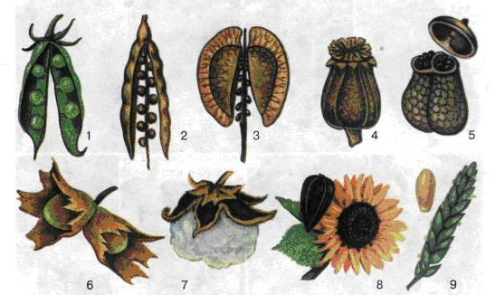  Мал. 114. Сухі плоди: біб (1), стручок (2), стручечок (3), коробочка (4, 5, 7), горіх (6), сім'янка (8), зернівка (9)У таких рослин, як горох, квасоля, соя, плід має назву біб (мал. 114, 1). Такий плід розкривається двома стулками, до яких прикріплені насінини. Двома стулками розкривається й такий плід,  як стручок (у капусти, гірчиці, редьки). Однак насінини у стручка кріпляться не до стулок, а до плівчастої перетинки, яка поділяє порожнину плода на дві частини (мал. 114, 2). Подібний за будовою до стручка стручечок, але він значно коротший та ширший (у грициків, рижію) (мал. 114, 3). До розкривних плодів належить і коробочка. Ці плоди дійсно нагадують коробочку, всередині якої міститься багато насінин (мал. 114, 4, 5, 7). Коробочка може розкриватися різними способами. У блекоти після дозрівання відпадає кришечка, у маку на верхівці^виникають отвори, у дурману - численні поздовжні щілини.  Розгляньмо нерозкривні сухі плоди. Твердий здерев'янілий оплодень, усередині якого вільно лежить одна насінина, має горіх (у ліщини, бука, липи) (мал. 114, 6). Плід сім'янка має шкірястий оплодень, який лише прилягає до насінини, проте не зростається з нею (у соняшника, волошки, нагідок) (мал. 114, 8). У зернівки шкірястий оплодень міцно зростається з насіниною (у жита, пшениці, ячменю) (мал. 114, 9).  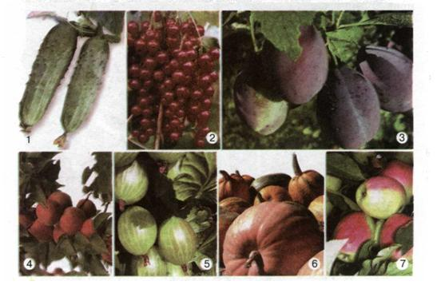  Мал. 115. Соковиті плоди: гарбузина (1,6), ягода (2, 5), кістянка (3, 4), яблуко (7)  Які відомі соковиті плоди? До соковитих належать ягодоподібні плоди (ягода, яблуко, кістянка та інші). Ягода - багатонасінний плід із соковитими середнім та внутрішнім шарами оплодня, а його зовнішній шар утворює захисну шкірку (наприклад, у смородини, винограду, аґрусу, картоплі, журавлини) (мал. 115, 2, 5). До багатонасінних плодів належить і яблуко (мал. 115, 7). Проте у нього соковитий лише середній шар оплодня, а внутрішній - ущільнюється (у яблуні, груші, айви, горобини). Усі ви ласували плодами кавунів та динь. А чи замислювалися  ви над тим, що ці рослини - близькі родичі гарбуза та огірків? Тому плід цих рослин має назву гарбузина (мал. 115, 1, 6). У цього плоду середній та внутрішній шари соковиті, а зовнішній твердий.  Прикладом однонасінних соковитих плодів є кістянка (мал. 115, З, 4). Ви, мабуть, помічали, що всередині розташована тверда здерев'яніла кісточка - внутрішній шар оплодня. Середній шар кістянки часто соковитий, а зовнішній - тоненька шкірка (у вишні, сливи, абрикоса).  У чому полягає біологічне значення плодів? Плід є лише у покритонасінних, звідки і походить назва цих рослин. Він слугує для поширення та захисту насінини від несприятливих впливів довкілля.  ЛАБОРАТОРНА РОБОТА № 10  Тема: Будова і різноманітність плодів.  Мета: ознайомитися з будовою і різноманіттям плодів, навчитися розпізнавати плоди.  Обладнання, матеріали та об'єкти дослідження: свіжі плоди різних рослин та їхні гербарні зразки, препарувальний набір, муляжі, таблиці.  Хід роботи:  1. Розгляньте плоди, які запропонував учитель, і встановіть їхні типи.  2. Скальпелем зробіть поперечний зріз через соковитий плід. Визначте розташування і будову різних його шарів, кількість та розміщення насінин.  3. Замалюйте зріз вивченого соковитого плоду, на малюнку підпишіть деталі його будови.  4. Розгляньте сухі плоди квасолі, гороху, пшениці, соняшника та інших рослин. Зверніть увагу на їхню будову. Замалюйте досліджені плоди і підпишіть деталі їхньої будови.  5. Запишіть у зошит висновки, зроблені на підставі виконаних досліджень.  ПОШИРЕННЯ ПЛОДІВ  Ми вже згадували, що оплодень забезпечує не лише захист насінин, а й їхнє поширення. Для кожної рослини важливо сформувати велику кількість насіння і забезпечити якомога ширше його розповсюдження і розселення.  Як поширюються плоди та насіння? Способи поширення плодів і насіння у квіткових рослин дуже різноманітні . Вони можуть поширюватися за допомогою вітру, води, тварин тощо. Є рослини, здатні поширювати насіння самостійно (мал. 116). Наприклад, огірок-пирскач після дозрівання плоду із силою викидає його м'якуш із насінням на багато метрів, за що його ще прозвали «скажений огірок».  Бальзамін має плоди, які розтріскуються після дозрівання від звичайного дотику та розкидають насіння. Для розкидання насіння деякі види використовують силу пружності стебла або плодоніжки (наприклад, лілії, примули). Загалом, майже всі рослини із сухими розкривними плодами так чи інакше розкидають насіння після його дозрівання.  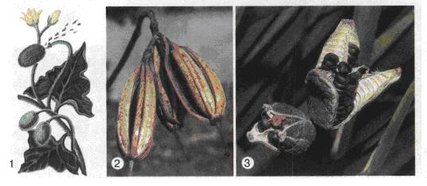  Мал. 116. Пристосування рослин до самостійного розповсюдження насіння: 1 - викидання насіння в огірка-пирскача; 2,3- розтріскування сухих плодів  Чи не найпоширенішим способом розселення рослин є поширення плодів і насіння вітром . Мабуть, немає такої людини, яка б  у дитинстві не бавилася роздмухуванням пухнастих «парашутиків» кульбаби з легкими плодиками. А видів рослин, насіння яких має подібні «пристрої», у природі дуже багато. Плоди більших розмірів мають інші пристосування до поширення вітром, часто у вигляді пластинчастих крилоподібних відростків (наприклад, у клена, липи). Дуже дрібне насіння довго утримується в повітрі і може розноситись вітром на далекі відстані. Наприклад, 500 тис. насінин тропічних орхідей важать лише 1 грам. Нарешті, всім добре відомі рослини під назвою «перекотиполе». Так називають кілька видів степових чи напівпустельних рослин, сухий кущ яких перекочується вітром, розсіваючи насіння (наприклад, курай, миколайчики). За такого способу розселення насіння розсипається не все одразу, а поступово, що забезпечує його поширення на значних площах.  Мабуть, не один раз після прогулянки парком, лісом або луками багатьом із вас доводилось очищувати свій одяг від чіпких плодів різних рослин . Колючі плоди череди, лопуха, нетреби або липкі плоди шавлії звичайно завдають тваринам і людям дрібних неприємностей. Проте, причепившись до одягу або шерсті, вони подорожують разом із людиною чи тваринами на дуже значні відстані.  Плоди та насіння можуть поширюватися різними способами: за допомогою вітру, води, тварин чи людини тощо. Завдяки поширенню плодів і насіння рослини розселяються на значних територіях.  Плоди і насіння важливі для людини. Вона споживає їх у їжу, використовує як корм тваринам, у різних галузях промисловості та для виготовлення лікувальних засобів.  (Бесіда з учнями) А чим корисне споживання плодів для здоровя людини? Чи всі плоди та насіння корисні для здоровя людини? Що потрібно робити перед споживанням плодів та насіння, щоб не зашкодити власному здоровю?
6. | Закріплення знань  а)відтворення інформації | Зашифрувативідповіді.  1. Багаторічна рослина.  2. Розвивається з насінного зачатку.  3. Розвивається із зав’язі.  4. Вкрите насінною шкіркою.  5. Захищає насіння від висихання і механічних пошкоджень.  6. Насінняз’єднується з оплоднем.  7. Має двісім’ядолі і зародок.  8. Знаходиться запас поживних речовин.  9. Одна сім’ядоля, ендосперм, зародок.  10. Особливіклітини, у якихзнаходиться запас поживнихречовин  Відповіді.  А. Оплодень.  Б. Ендосперм.  В. Насінина.  Г. Рубчик.  Д. Однодольні.  Е. Дводольні.  Є. Насіннашкірка.  Ж. Сім’ядолі, ендосперм.
7. | Домашнє завдання | Вивчити параграф №31,32.  Заповнити таблицю. Характерні ознаки плодів.
  Тип плоду | Характерні ознаки (сухий,соковитий,однонасінний,багатонасінний) | Рослини,  які його мають

